zaslúžilý učiteľ ĽUDOVÍT GREGUŠ
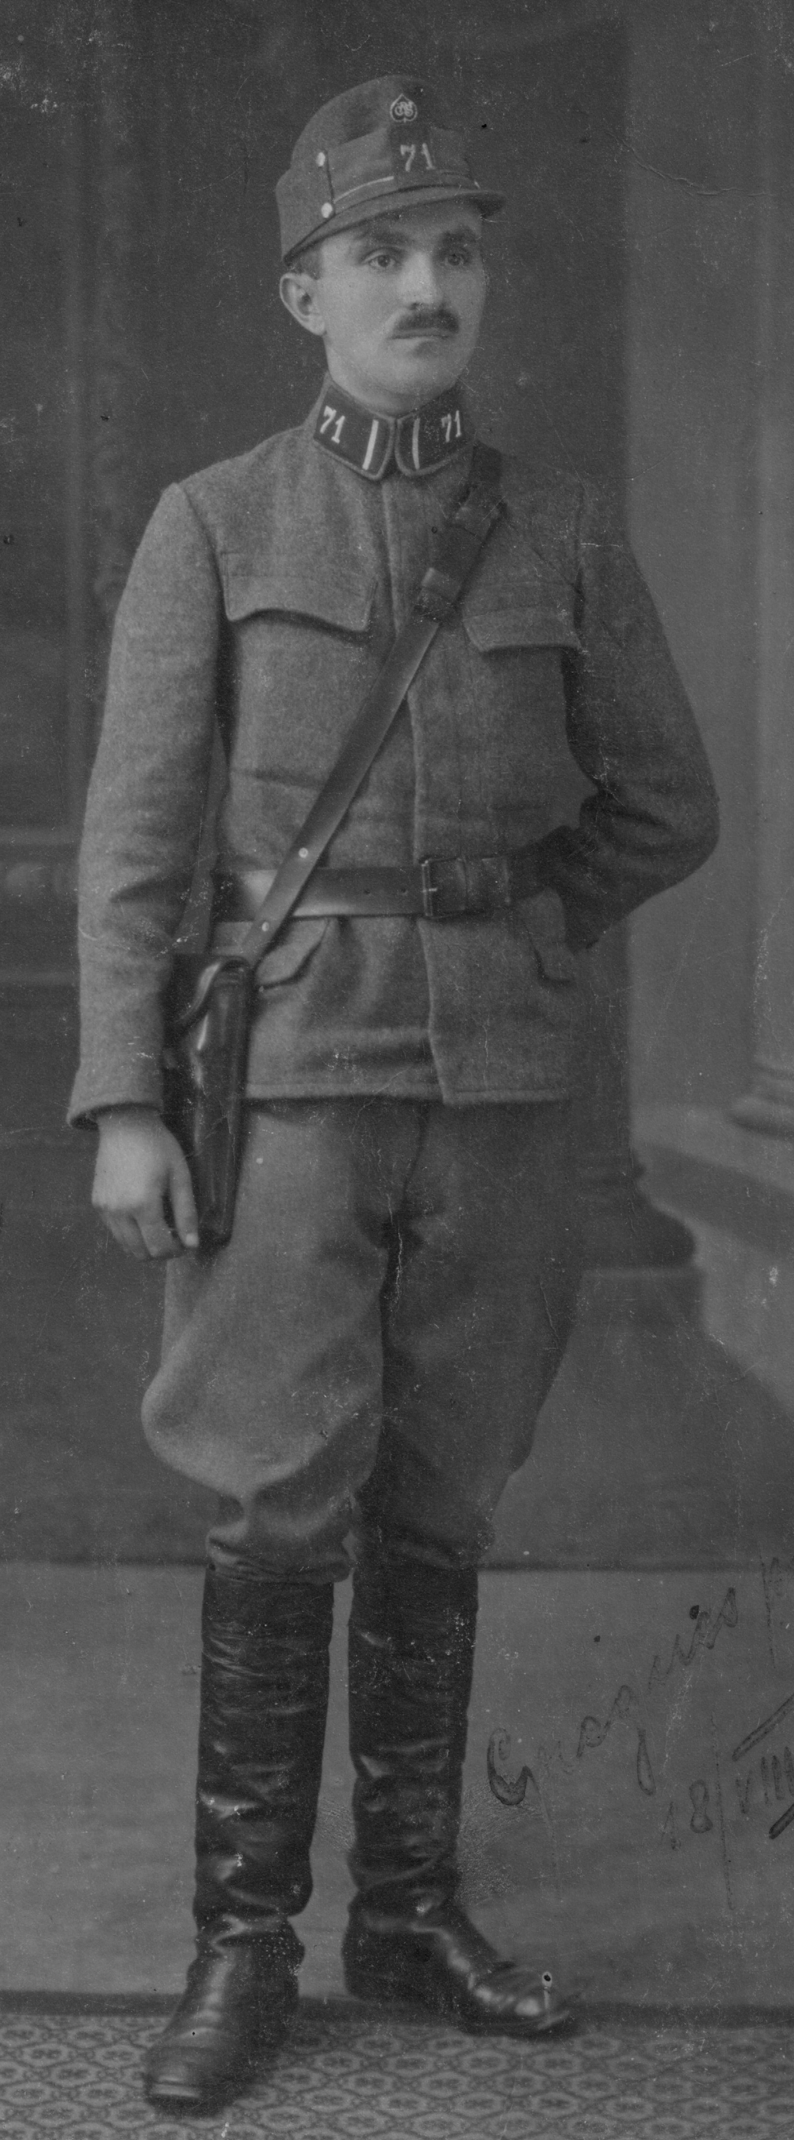
Narodil sa v roku 1894 v Podhorí. Ľudovít Greguš bol najstarším z deviatich žijúcich detí Ľudovíta Greguša, ktorý prišiel do Podhoria z Makova koncom 19. storočia za Rakúsko – Uhorska, aby vykonával funkciu správcu podhorských lesov, ktoré boli vo vlastníctve baróna Leopolda Poppera, najmajetnejšieho obchodníka s drevom v rámci celej monarchie. Všetky deti mali nejaké vzdelanie.
Ľudovít vyštudoval židovské reálne gymnázium v Žiline s vyučovacím jazykom nemeckým a potom pokračoval na vysokej záhradníckej škole v Budapešti. S príchodom 1. svetovej vojny narukoval do dôstojníckej školy do Viedne. Počas celej vojny velil ako dôstojník tylovej jednotke v južnej časti monarchie – v bývalej Juhoslávii.
Po rozpade Rakúska – Uhorska išiel do civilu, vrátil sa do Podhoria, kde ostali jeho súrodenci s mamou bez otca, ktorý tragicky zahynul v roku 1919, aby sa staral o rodinu.
V roku 1922 prišli za ním do Podhoria chlapi z Lietavskej Svinnej a prosili ho, či by nešiel učiť ich deti, keď je študovaný. Išiel. V čase svojho pôsobenia /1922 – 1945/ bol hybnou osobnosťou v obci i v škole.
Pretože mal iba nemecké a maďarské školy, musel si doplniť vzdelanie a urobiť rozdielové skúšky v učiteľskom ústave v Hornej Štubni, kde sa zoznámil aj so svojou neskoršou manželkou Vilmou Briestenskou.
Ľudovít Greguš začal učiť v obecnej škole v Lietavskej Svinnej v roku 1922. Okrem pravidelného vyučovania žiakov organizoval prednášky pre gazdov a hospodárov. Pri škole fungoval štepársky krúžok, učil žiakov i dospelých sadiť a štepiť ovocné stromy. Z jeho iniciatívy sa vysadil v roku 1928 kopec Hlodek višňami a čerešňami. Viedol aj dedinský košikársky kurz, kde pozval odborníkov na pletenie, aby gazdov naučili svojmu umeniu. Sám sa venoval včelárstvu a učil to aj ľudí.
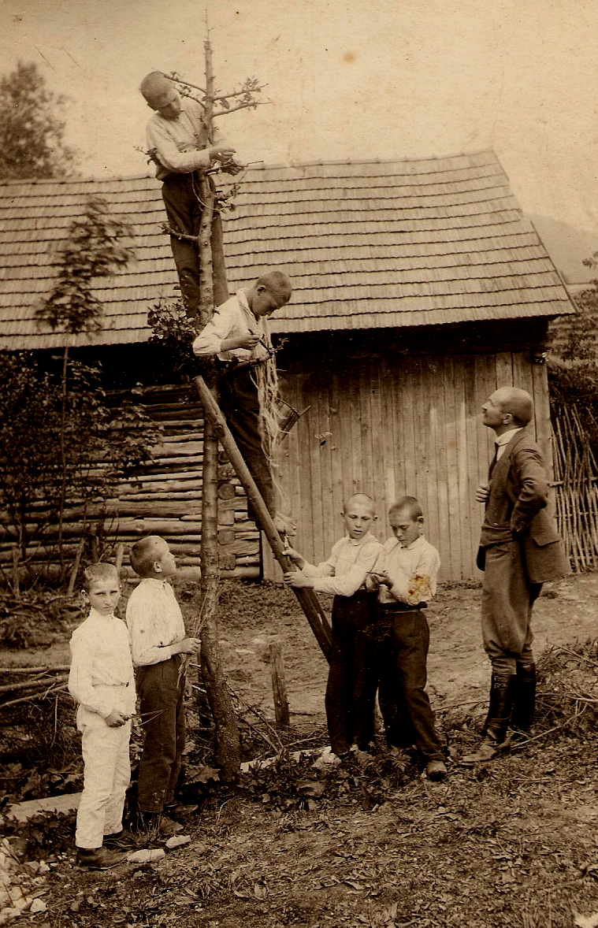
V roku 1925 bola v Svinnej veľká povodeň, to bolo podnetom, aby sa zasadzoval a pomohol pri regulácii potoka. Presadil, aby sa kúpila obecná mláťačka, aby tak gazdom uľahčil robotu pri mlátení obilia. Objednal výborné dojnice z Tirolska, ktoré mali vysokú dojivosť a s nimi potom gazdovia chodili aj na výstavy. Bolo to v rokoch 1931-33, víťazi dostali ako ceny nové chomúty na kravy, čerpadlá na močovku a iné užitočné predmety. Zriadil v Lietavskej Svinnej obecnú mliekáreň, kde gazdovia nosili mlieko a to sa potom odvážalo do Žiliny.
Bol za každý pokrok a novotu, spolu s gazdom Fraškom z Lhoty úspešne vyskúšali umelú liaheň pre kurence. V čase, keď ešte nebola obec elektrifikovaná, dosiahli potrebnú teplotu na vyliahnutie kuriatok pomocou dymovodu.
V roku 1935 založil ochotnícky divadelný krúžok, s mládežou nacvičoval divadelné hry, učil deti hrať na husle a spievať.
Povzbudzoval gazdov, aby dali svoje deti do škôl, aby im poskytli väčšie vzdelanie. Dbal na vzhľad dediny, na úpravu hnojových jám na dvoroch, vymyslel súťaž o najčistejší dvor a o najkrajšie zariadený dom. Dievčatá povzbudzoval, aby sa naučili šiť a obšívať, aby sa vedeli postarať o šatstvo svoje i svojej budúcej rodiny.
Počas pôsobenia v Lietavskej Svinnej mu domácnosť viedla jeho stará mama a neskôr sestra Anna, ktorá denne dochádzala z Podhoria do Lietavskej Svinnej. Sestra Anastázia bola najskôr jeho žiačkou a potom jeho pomocnou učiteľkou.
Ďalším jeho pôsobiskom Bolo mesto Rajec. V Rajci bol ustanovený za riaditeľa Štátnej ľudovej školy a neskôr pôsobil ako školský inšpektor. V štyridsiatich ôsmich rokoch sa stal otcom, mal jediného syna Ľudovíta.
V roku 1950 ho vtedajší režim poslal do zanedbaného kysuckého prostredia opäť ako obyčajného učiteľa. Počas pôsobenia v Starých Bystriciach dostal v roku 1956 vyznamenanie „Zaslúžilý učiteľ“. Vtedajší denník Rudé právo pri tejto príležitosti o ňom uverejnilo 5. februára 1956 článok s nadpisom NA ÚHORECH / Ze života vesnického učitele/. Nasledujúce riadky sú výberom z tohto článku.
Keď sa v roku 1950 na Kysuciach v Starých Bystriciach zriaďovala škola 2. stupňa, neskoršie osemročná škola, veľmi ťažko zháňali pre ňu učiteľa. Každý vzdychal: „Čo, v krčme učiť? Postavte nám školu.“ Len učiteľ Greguš s múdrosťou tridsaťročného kantora nestrácal humor: „Nie je to krása? Kde kedysi Kysučania strácali svoj rozum, tam ho teraz ich deti budú nadobúdať!“
Začiatky boli zlé. Z dvojročnej školy išli deti do druhého stupňa, ale niektoré nevedeli ani násobilku. Gazdovia radšej videli svoje deti na poli, ako v škole. Deti boli hanblivé, nevedeli vystupovať, vyrastali na pastvinách. Keď s nimi nacvičil vystúpenie, zostali stáť so sklonenými hlavami a nedostal z nich ani slovo. Bolo treba mať s nimi veľa trpezlivosti.
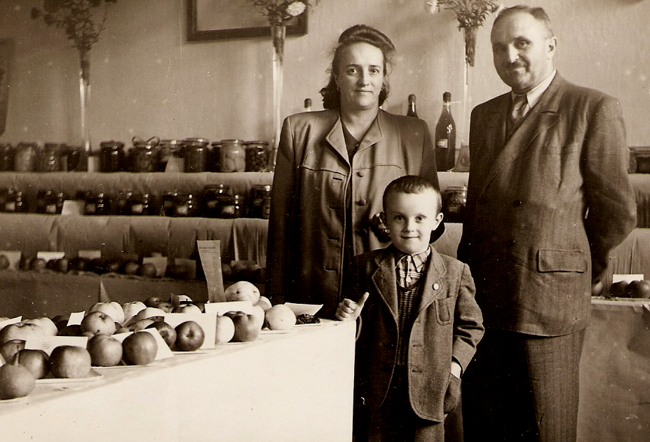
Všimol si, že v dedine, ani na okolí nerastú žiadne ovocné stromy. Začal teda s ovocinárstvom. Zohnal vrúble, s deťmi v lese vykopali mladé plánky a zasadili doma v záhrade. Aj dospelým rozprával o ovocinárstve. Ľudia sa mu smiali: „Na Kysuciach nikdy ovocie nebude!“ alebo: „Ľudia ho rozkradnú“. - „Keby bolo zlata toľko, čo železa, nikto by ho nekradol“ – odpovedal učiteľ , a nevzdával sa. „Je treba vysadiť toľko ovocných stromov, aby sa ovocie váľalo po cestách.“ A sám pre seba uvažoval: „Ľudia myslia po starom. Bieda ich naučila sebectvu, lakomstvu, zbavila ich poézie. Dnes už biedy nie je, ale treba ľud naučiť tešiť sa z krásy. Strom kvitne, neschováš ho do stodoly, očarí každého, kto ide okolo, strom vonia – každému. Ovocný strom – to je spoločná radosť, poézia, blízka každému dedinskému človeku!“
Postupne si ľudí získal, naučili sa chodiť za ním, deti posielali do školy. Trpezlivo, s láskou a porozumením citlivo ich zbavoval nevedomosti a plachosti.
Nepovažoval sa iba za učiteľa detí. V škole učí deti, pri každej príležitosti ich rodičov. Využíval každú príležitosť, ako sa k nim dostať. Veľmi skoro zistil, po čom dedinskí ľudia túžia. Najdôležitejšie je ukázať ľuďom, ako dostať z pôdy viac, než doteraz. Učil Kysučanov pestovať zemiaky tak, aby mali veľké výnosy. Na pokusnom políčku vedľa cesty, aby to ľudia mohli vidieť, sám so svojou manželkou Vilmou a so žiakmi pracoval, kopal, hnojil a obrábal pôdu a okrem zemiakov pestoval aj bôb, kŕmnu repu a kapustu. Učil ich, ako vykŕmiť pekné prasiatko, aké dojnice dávajú najviac mlieka.
Dvakrát týždenne učil po tri hodiny v Roľníckej škole, usporadúval mičurinské výstavky, viedol dedinskú skupinu Červeného kríža a staral sa o zdravotnícku osvetu v obci.
Keď mal 54 rokov, zapísal sa zapísal na pedagogickú fakultu, diaľkové štúdium biológie a s úspechom ho vyštudoval. Hovoril: „Učiteľ sa musí sám učiť, aby mal z čoho dávať“. Sám sa podrobil odbornej skúške z včelárstva, aby mohol svoje vedomosti poskytovať iným. Ponúkali mu miesto vo výskumnom ústave, ale on nechcel ísť preč od detí.
Počas svojho pôsobenia na Starých Bystriciach nezabúdal na svojich predošlých žiakov a v listoch ich upozorňoval na potrebné úkony v starostlivosti o včely, pravidelne im písal čo a kedy treba robiť, ako postupovať pri včelárení. Zachovali sa listy, ktoré písal svojim najmladším sestrám do Podhoria, ktoré si tiež založili včelstvá.
Zomrel v roku 1965 a pochovaný je na cintoríne v Rajci spolu so svojou manželkou Vilmou.

Eva Masná, február 2012

